Порядок подключения и настройки ADSL модема

D-Link DSL-500T в режиме маршрутизатора PPPoE

Подключите модем к телефонной линии

Соедините разъем модема DSL с разъемом MODEM сплиттера. Телефонный аппарат соедините с гнездом PHONE сплиттера. Гнездо LINE сплиттера соедините с телефонной розеткой. В зависимости от схемы подключения телефонных аппаратов и комплектации модема вам могут понадобится дополнительные микрофильтры. Микрофильтр – это устройство устанавливаемое перед телефонным аппаратом для защиты его от высокочастотного сигнала модема. Подключите модем к компьютеру. Для этого соедините разъем Ethernet на модеме с соответствующим разъемом на компьютере. Подключите модем в сеть.
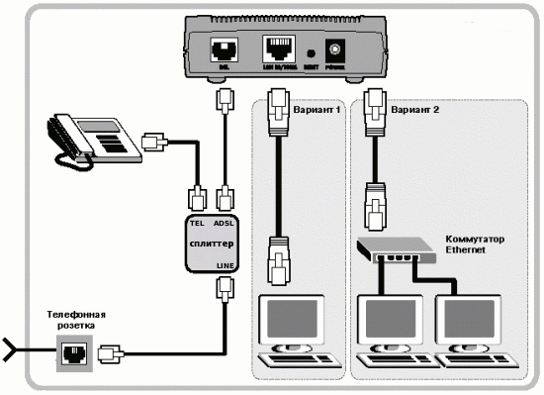

Настройка сетевого подключения

Нажмите кнопку Пуск и выберите Панель управления (если у вас Windows XP нажмите переключиться к классическому виду) -> Сетевые подключения -> Подключение по локальной сети -> Свойства. На вкладке Общие выберите Протокол Интернета (TCP/IP) и нажмите свойства. Далее установите IP-адрес 192.168.1.2, маску подсети 255.255.255.0, основной шлюз 192.168.1.1 Предпочитаемый DNS-сервер 95.107.47.4
Альтернативный DNS сервер 192.168.1.1

Настройка модема

Внимание! Перед настройкой модема отсоедините кабель от DSL-разъема модема. После настройки вновь соедините DSL-разъем модема с разъемом MODEM сплиттера.

Запустите Internet Explorer. В поле адрес напишите: 192.168.1.1. В открывшемся окне укажите имя admin и пароль admin, нажмите Login.
Далее перейдите к разделу Wizard и нажмите кнопку Run Wizard

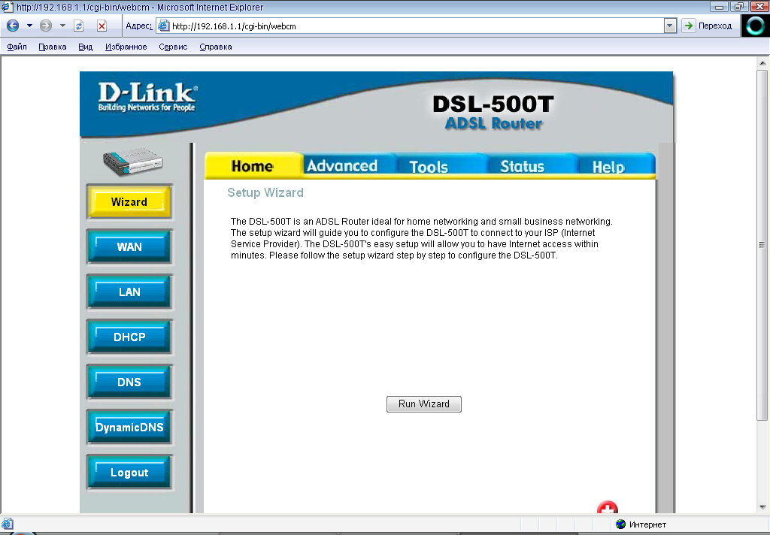

В следующем окне нажмите кнопку Next

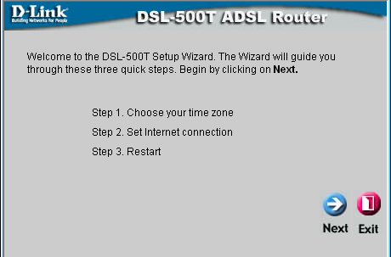

В окне Choose Time Zone выберите (GMT+03:00)Moscow, St. Petersburg и нажмите кнопку Next

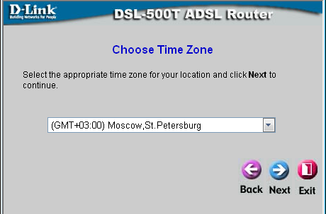

В окне Select Internet Connection Type(WAN) выберите PPPoE/PPPoA и нажмите кнопку Next

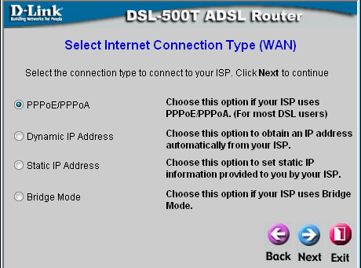

В окне Set PPPoE/PPPoA, в полях Username и Password введите входное имя и входной пароль указанные в регистрационной карточке, в поле VPI укажите 8, в поле VCI укажите 35, в поле Connection Type выберите PPPoE LLC, нажмите кнопку Next

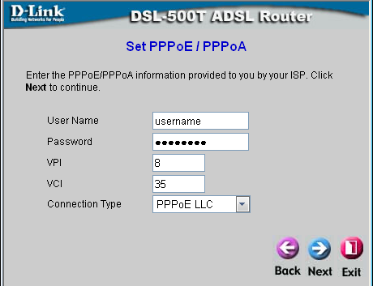

В окне Setup Completed нажмите Restart

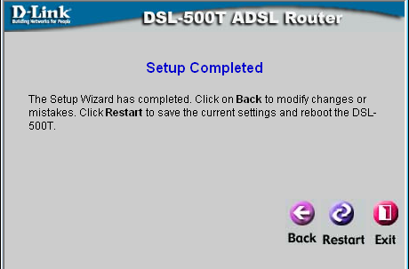

На этом настройка модема окончена.

